CHỦ ĐỀ 2: NHẢY XA KIỂU NGỒI
BÀI 4: KĨ THUẬT BAY TRÊN KHÔNG VÀ ROI.
Thời gian thực hiện: 03 tiết (Tiết 22,23,24) – Lớp 7A5,7A6

CÁC NỘI DUNG CHÍNH CỦA BÀI HỌC
Tiết theo CTNT | Tiết theo chủ đề | Nội dung bài học
22 | 10 | Ôn: Giậm nhảy và bước bộ trên không. Học: Phối hợp các giai đoạn kĩ thuật nhảy xa kiểu ngồi; Trò chơi: "Lò cò theo đội”.
23 | 11 | Ôn: Phối hợp các giai đoạn kĩ thuật nhảy xa kiểu ngồi; Học một số điều luật cơ bản trong nhảy xa. Bài tập phát triển năng lực phối hợp vận động.
24 | 12 | Ôn: Phối hợp các giai đoạn kĩ thuật nhảy xa kiểu ngồi; Học: Cách xác định thành tích;Trò chơi: Gv chọn.

I. MỤC TIÊU
1. Về kiến thức:
- Nắm được kiến thức biết cách thực hiện giai đoạn bay trên không và rơi xuống cát, các động tác bổ trợ cũng như trò chơi phát triển sức mạnh chân. Đồng thời biết tổ chức các trò chơi phát triển sức mạnh chân.
2. Về năng lực:
a. Năng lực chung
* NL tự chủ và tự học: Tìm hiểu qua sách giáo khoa, Internet, qua tranh ảnh, quan sát mẫu hình thành khái niệm cơ bản về kĩ thuật giai đoạn bay trên không và rơi xuống cát.
* NL giao tiếp và hợp tác: Thông qua hoạt động nhóm để thực hiện kĩ thuật, bài tập bổ trợ.
* NL giải quyết vấn đề: HS biết cách tự đánh giá, đánh giá lẫn nhau trong tập luyện và tự sửa được động tác thông qua nghe, quan sát cùng tập luyện.
b. Năng lực đặc thù:
* NL chăm sóc sức khỏe: HS giữ gìn vệ sinh cá nhân, vệ sinh sân tập trước, trong và khi kết thúc tiết học, tự rèn luyện sức khỏe tại nhà.
* NL vận động cơ bản HS thực hiện được bay trên không và rơi xuống cát, cũng như các bài tập bổ trợ và tham gia các trò chơi vận động phù hợp với nội dung.
* NL hoạt động thể dục thể thao: Học sinh biết báo cáo, trình bày kết quả và thi đua giữa các nhóm, tổ với nhau tạo hứng thú say mê tập luyện.
3. Về phẩm chất: Rèn cho học sinh: Chăm chỉ, trung thực, tích cực, đoàn kết, giúp đỡ bạn bè.
II. THIẾT BỊ DẠY HỌC VÀ HỌC LIỆU
- GV: Soạn giảng, còi, đệm, ván giậm; Tranh minh họa bài dạy.

- HS: Trang phục thể thao, trang phục gọn gàng.
III. TIẾN TRÌNH HOẠT ĐỘNG
1. HOẠT ĐỘNG MỞ ĐẦU
a. Mục tiêu: Tạo tâm thế hứng thú cho học sinh và từng bước làm quen vận động trước khi vào bài học. - Giới thiệu giúp học sinh nắm bắt được những kiến thức, kĩ năng, hiểu biết thực tiễn về nội dung liên quan đến bài học.
- Tổ chức các hoạt động đưa cơ thể từ trạng thái hoạt động bình thường sang trạng thái hoạt động TDTT
- Tạo ra nhu cầu cần tìm hiểu kiến thức và hứng thú, sẵn sàng với nhiệm vụ học tập cho học sinh.
b. Nội dung: Khởi động chung, khởi động chuyên môn, trả lời câu hỏi.
c. Sản phẩm học tập: HS chuyển được trạng thái cơ thể hoạt động bình thường sang trạng thái vào hoạt động cao hơn.
d. Tổ chức thực hiện:
HOẠT ĐỘNG CỦA GV | HOẠT ĐỘNG CỦA HS | DỰ KIẾN SẢN PHẨM
Bước 1: Chuyển giao nhiệm vụ.  - Nhận lớp, điểm danh, phổ biến nhiệm vụ, yêu cầu.  - Đặt câu hỏi để thu hút, khích lệ sự tập trung chú ý và khai thác vốn hiểu biết ban đầu của HS về kĩ thuật nhảy xa kiểu ngồi.  - GV quan sát, hướng dẫn điều khiển học sinh khởi động theo hiệu lệnh còi  - GV đặt ra yêu cầu Nhận xét, đánh giá kết quả.  Bước 4: Kết luận, nhận định.  - GV sử dụng PP trực quan và PP lời nói nhận xét đánh giá, khuyến khích động viên HS. | Bước 2: Thực hiện nhiệm vụ.  - Lớp trưởng tập hợp đội hình 4 hàng ngang, tiến hành điểm danh và báo cáo.  - Lớp thực hiện khởi động và theo đội hình hd của gv.  Đh khởi động  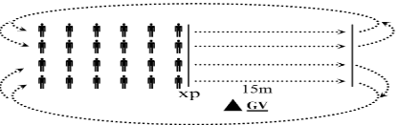  - Hs thực hiện yêu cầu, lớp quan sát, nhận xét bạn trả lời.  Bước 3: Báo cáo, thảo luận.  - Cán sự lớp báo cáo kết quả hoàn thành lượng vận động khởi động. | 1. Nhận lớp.  2. Khởi động  - Khởi động chung: Chạy chậm, bài tập tay không, khởi động các khớp, bài tập căng cơ.  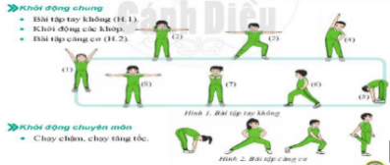  Khởi động chuyên môn:  - Chạy bước nhỏ, chạy nâng cao đùi, chạy đạp sau, chạy tăng tốc độ từ 15-20m.  - Chạy 3 bước thực hiện đt GN và bước bộ liên tục trên đường thẳng 15-20m.  3. Giới thiệu vào bài,.
2. HOẠT ĐỘNG HÌNH THÀNH KIẾN THỨC
Hoạt động 1: Giới thiệu kĩ thuật bay trên không trong nhảy xa kiểu ngồi.
a. Mục tiêu: Giúp HS biết cách thực hiện động tác bay trên không.
b. Nội dung: GV trình bày vấn đề, HS trả lời câu hỏi, tập theo hiệu lệnh.
c. Sản phẩm học tập: Bước đầu HS mô phỏng được động tác bay trên không.
d. Tổ chức thực hiện:
HOẠT ĐỘNG CỦA GV | HOẠT ĐỘNG CỦA HS | DỰ KIẾN SẢN PHẨM
Bước 1: Chuyển giao nhiệm vụ  - Gv mời hs quan sát tranh, nhấn mạnh lại những điểm cần chú ý khi thực hiện kĩ thuật trên không.  - Hướng dẫn hs quan sát tranh nhằm phát triển năng lực tự học, tự chủ cho hs.  - Yêu cầu hs hđ nhóm:  - Gọi tên động tác  - Thực hiện động tác: Tay, chân, thân người.  - Gọi 1-2 em lên tập theo --> nhận xét mức độ thực hiện của hs. Gv làm mẫu 2-3 lần. Phối hợp với giảng giải, nhấn mạnh những yêu cầu động tác.  - Giáo viên điều khiển cho cả lớp tập với tín hiệu còi. (2l/ đt).  Bước 4: Kết luận, nhận định  GV đánh giá, nhận xét, chuyển sang nội dung mới. | Bước 2: Thực hiện nhiệm vụ.  - HS lên thực hiện.  - Hs lắng nghe và ghi nhớ.  - Hs hđ nhóm: Quan sát tranh, thảo luận theo gợi ý của gv để gọi đúng tên đt và tập được đt  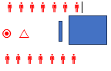.  .  - HS quan sát mẫu.  - HS tập trung tiếp thu cách tập động tác sắp học.  - Quan sát, tập động tác theo chỉ dẫn của G  Bước 3: Kết luận, thảo luận  - Các nhóm thảo luận thực hiện kỹ thuật động tác. | 1. Kĩ thuật bay trên không trong nhảy xa kiểu ngồi.  - Sau khi chân giậm rời ván giậm cơ thể ở tư thế bước bộ, tiếp đó chân giậm thu sát chân lăng hai tay lên cao, về trước, hai đùi thu sát bụng, gập thân trên duỗi cẳng chân, đánh tay xuống dưới.  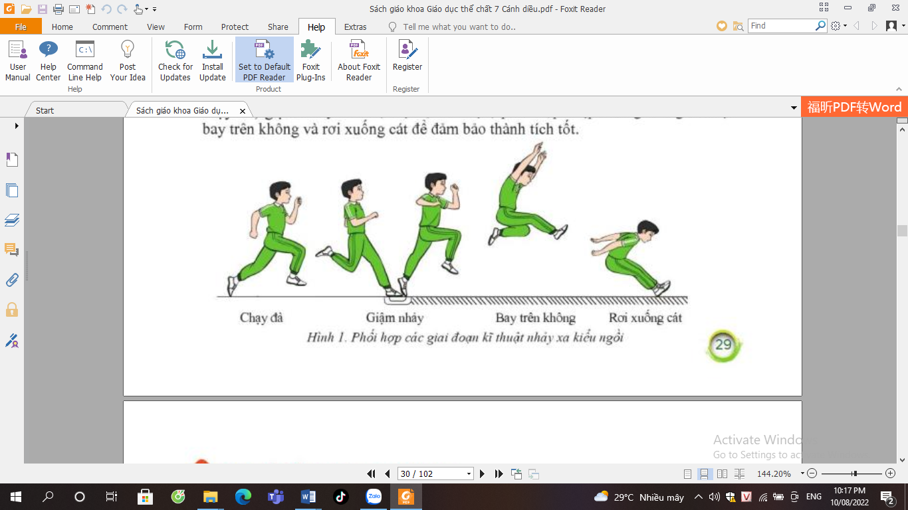

Hoạt động 2: Kĩ thuật rơi xuống cát trong nhảy xa kiểu ngồi.
a. Mục tiêu: Nắm bắt được kĩ thuật rơi xuống cát trong nhảy xa kiểu ngồi.
b. Nội dung: GV trình bày vấn đề, HS trả lời câu hỏi, tập theo hiệu lệnh.
c. Sản phẩm học tập: Thực hiện được kĩ thuật rơi xuống cát.
d. Tổ chức thực hiện:
HOẠT ĐỘNG CỦA GV | HOẠT ĐỘNG CỦA HS | DỰ KIẾN SẢN PHẨM
Bước 1: Chuyển giao nhiệm vụ.  - GV chia lớp thành 04 nhóm, phát tranh kĩ thuật động tác cho các nhóm tự nghiên cứu và tập mô phỏng động tác.  - GV làm mẫu, phân tích kỹ thuật động tác.  – GV hướng dẫn cả lớp thực hiện, kết hợp với quan sát và sửa sai.  Bước 4: Kết luận, nhận định.  - GV nhận xét, đánh giá về mức độ tiếp thu kiến thức, kỹ năng của HS.  - GV đánh giá bằng công cụ thang đo cho theo 2 mức:  + Đạt: Thực hiện mô phỏng được kĩ thuật động tác.  + Chưa đạt: Chưa mô phỏng được kĩ thuật động tác. | Bước 2: Thực hiện nhiệm vụ.  - Nhóm trưởng điều hành HS trong nhóm thảo luận và thực hiện mô phỏng kĩ thuật động tác.  - HS lắng nghe, quan sát GV làm mẫu và phân tích kỹ thuật động tác.  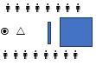  - Hs thực hiện mô phỏng theo hướng dẫn của giáo viên từ chậm đến nhanh (đồng loạt).  - HS thực hiện động tác và sửa sai theo hd của GV.  Bước 3: Báo cáo, thảo luận  - GV mời đại diện một số nhóm mô tả cách thức thực hiện và thực hiện mô phỏng kĩ thuật động tác, sau đó mời các nhóm còn lại nhận xét. | 2. Kĩ thuật rơi xuống cát  Trước khi hai gót chân chạm cát gâp khớp gối để thân trên gập về trước kết hợp đánh tay ra sau. Khi chạm cát nhanh chóng gập khớp gối để giảm chấn động.  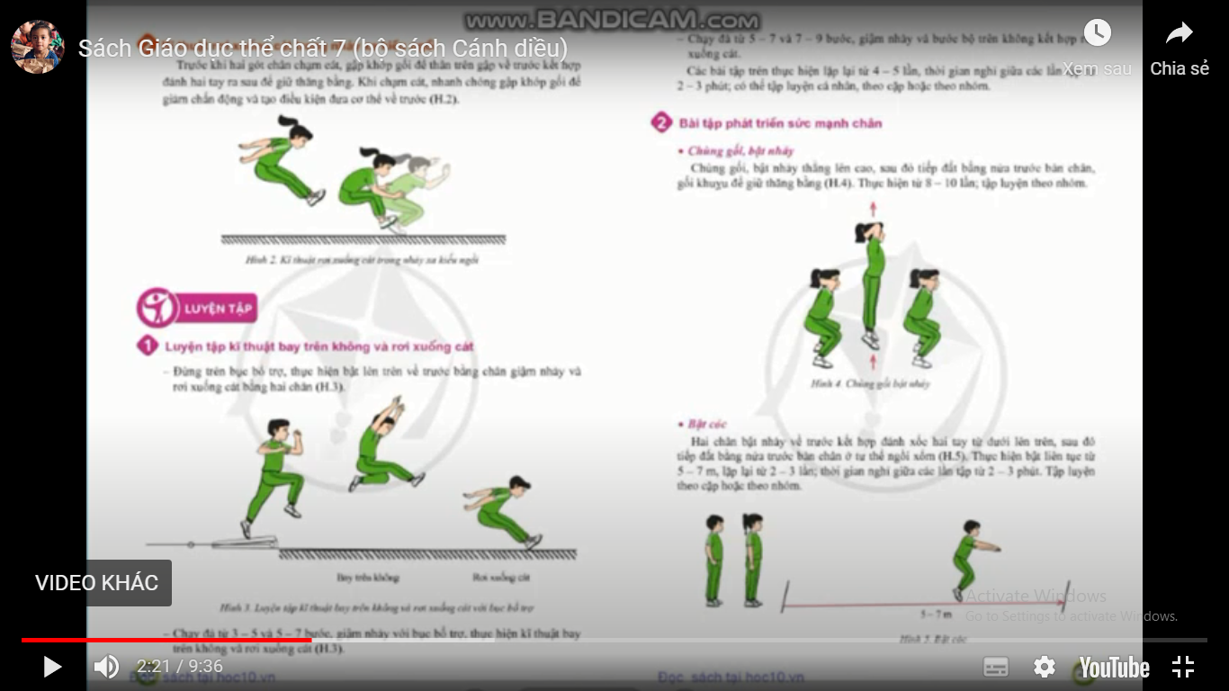

3. HOẠT ĐỘNG LUYỆN TẬP
* Nhiệm vụ 1: Luyện tập kĩ thuật bay trên không và rơi xuống cát.
a. Mục tiêu: Giúp HS rèn luyện được khả năng phối hợp kỹ thuật bay trên không và rơi xuống cát trong nhảy xa kiểu ngồi.
b. Nội dung: Các bài tập
Bài tập 1: Đứng trên bục bổ trợ, thực hiện bật lên trên về trước bằng chân giậm nhảy
và rơi xuống cát bằng hai chân.
- Chuẩn bị: Sân tập và hố nhảy xa, bục bổ trợ.
- Thực hiện: HS đứng trên bục bổ trợ thực hiện chùng gối, bật lên trên về trước bằng chân giậm và rơi xuống cát bằng hai chân.
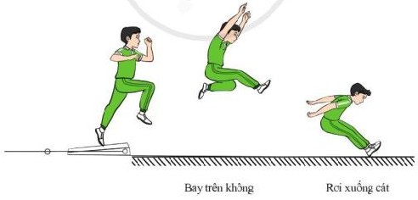
Bài tập 2: Chạy đà 3- 5 bước và 5-7 bước, giậm nhảy với bục bổ trợ, thực hiện kĩ thuật bay trên không và rơi xuống cát
- Chuẩn bị: Sân tập và hố nhảy xa, bục bổ trợ.
- Thực hiện: HS thực hiện chạy đà 3- bước và 5-7 bước, giậm nhảy với bục bổ trợ, thực hiện kĩ thuật bay trên không và rơi xuống cát trong nhảy xa kiểu ngồi.

BT 3: Chạy đà 5-7 bước và 7-9 bước, giậm nhảy và bước bộ trên không kết hợp rơi xuống cát
- Chuẩn bị: Sân tập và hố nhảy xa.
- Thực hiện: HS thực hiện chạy đà 5-7 bước và 7-9 bước, giậm nhảy và bước bộ trên không kết hợp rơi xuống cát.
c. Sản phẩm học tập: Học sinh thực hiện được động tác các bài tập.
d. Tổ chức thực hiện:
HOẠT ĐỘNG CỦA GV | HOẠT ĐỘNG CỦA HS | DỰ KIẾN SẢN PHẨM
Bước 1: Chuyển giao nhiệm vụ:  GV phổ biến nội dung và yêu cầu luyện tập.  - Gv điều khiển tập lớp tập luyện cá nhân, nhóm tổ.  - GV quan sát, chỉ dẫn học sinh tập luyện.  - Gv sửa sai cho hs (theo bảng).  Bước 4: Kết luận, nhận định.  GV đánh giá thông qua quan sát, mức độ đánh giá theo tiêu chí.  - Đạt: Thực hiện được kĩ thuật động tác.  - Chưa đạt: Thực hiện chưa đúng kĩ thuật động tác. | Bước 2: Thực hiện nhiệm vụ:  - Tiếp nhận các bài tập và thực hiện.  Bt 1: Luyện tập cá nhân..  Bt 2: Thực hiện nhóm tổ.  Đội hình tập luyện  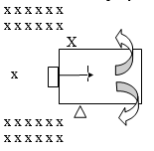  - HS tập và sửa theo hướng dẫn của gv. Hs tự sửa sai cho mình, sửa sai cho bạn  Bước 3: Báo cáo, thảo luận.  - GV chọn một HS thực hiện đúng, một học sinh thực hiện chưa đúng. GV gợi ý để HS nhận xét . | * Các bài tập:  Bài tập 1: Đứng trên bục bổ trợ, thực hiện bật lên trên về trước bằng chân giậm nhảy và rơi xuống cát bằng hai chân.  Bài tập 2: Chạy đà 3- 5 bước và 5-7 bước, giậm nhảy với bục bổ trợ, thực hiện kĩ thuật bay trên không và rơi xuống cát.  Bài tập 3: Chạy đà 5-7 bước và 7-9 bước, giậm nhảy và bước bộ trên không kết hợp rơi xuống cát.  * Một số bài tập tương tự:  -Tại chỗ bật nhảy bằng 2 chân ra trước, khi ở trên không gập thân và vươn 2 tay ra trước, đồng thời chạm cát bằng cả 2 chân.  - Chạy đà 3-5 bước, giậm nhảy và bước bộ trên không rơi vào hố cát.  - Chạy đà 5-7 bước, giậm nhảy và bước bộ trên không kết hợp thu chân giậm sát về phía chân lăng, 2 tay đưa lên cao, về phía trước rơi xuống hố cát bằng 2 chân. .

* Một số lỗi sai thường mắc phải và biện khắc phục
Một số sai thường mắc | Biện pháp khắc phục
- Thu chân giậm quá sớm làm mất tư thế bước bộ | - Tập mô phỏng động tác bước bộ.
- Đưa chân giậm ra trước không tích cực nên không tạo được tư thế ngồi. | - Đà 3-5 bước giậm nhảy bước bộ qua xà thấp.
- Gập thân lệch về một bên làm mất thăng bằng. | - Phân tích lại kĩ thuật giậm nhảy bước bộ kết hợp rơi xuống cát.
- Rơi xuống cát thụ động. | - Phân tích lại kĩ thuật giậm nhảy bước bộ kết hợp rơi xuống cát.
- Góc độ rơi xuống đệm quá nhỏ hoặc quá sớm. | - Từ trên bục hỗ trợ bật nhảy lên cao, chùng gối khi rơi xuống cát.

* Nhiệm vụ 2: Luyện tập các bài tập phát triển sức mạnh chân.
a. Mục tiêu: Giúp hs rèn luyện sức mạnh của chân.
b.Nội dung: Các bài tập
Bài tập1: Chùng gối, bật nhảy.  - Chuẩn bị: Sân tập bằng phẳng, HS xếp theo hàng ngang.  - Thực hiện: HS đứng thẳng, hai tay để sau đầu thực hiện chùng gối, bật nhảy thẳng lên cao, sau đó tiếp đất bằng nửa trước bàn chân, khuỵu gối để giữ thăng bằng. Thực hiện liên tục 8-10 lần. Yêu cầu HS bật cao hết khả năng.  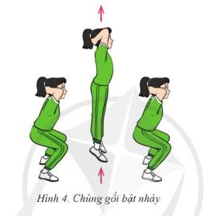 | Bài tập 2: Bật cóc  - Chuẩn bị: Đường chạy bằng phẳng có độ dài lớn hơn 10m  - Thực hiện: HS thực hiện hai chân bật nhảy về phía trước kết hợp đánh xốc hai tay từ dưới lên trên, sau đó tiếp đất bằng nửa trước bàn chân ở tư thế ngồi xổm. Thực hiện 5-7m, lặp lại từ 2-3 lần, thời gian nghỉ giữa các lần tập 2-3 phút.  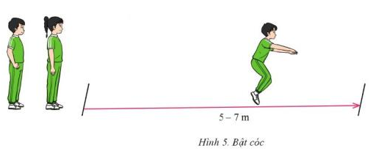
c. Sản phẩm học tập:
- Học sinh thực hiện được các bài tập.
- Nhận biết được một số tư thế, động tác sai thường mắc và biết sửa động tác thông qua nghe, quan sát và tập luyện.
d. Tổ chức thực hiện:
HOẠT ĐỘNG CỦA GV | HOẠT ĐỘNG CỦA HS | DỰ KIẾN SẢN PHẨM
Bước 1: Chuyển giao nhiệm vụ:  - GV phổ biến nội dung và yêu cầu luyện tập.  - Gv điều khiển tập luyện cặp đôi và nhóm.  Bước 4: Kết luận, nhận định.  GV sử dụng pp trực quan và pp lời nói nhận xét và đánh giá mức độ tập luyện của hs. | Bước 2: Thực hiện nhiệm vụ:  - Tiếp nhận các bài tập và thực hiện.  BT1: Tập theo cặp .  BT 2: Tập đồng loạt cả lớp theo hàng..  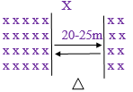  - HS tập và sửa theo hướng dẫn của gv.  Bước 3: Báo cáo, thảo luận.  - GV chọn một HS thực hiện đúng, một học sinh thực hiện chưa đúng. GV gợi ý để HS nhận xét . | * Các bài tập bổ trợ :  Bài tập1: Chùng gối, bật nhảy.  Bài tập 2: Bật cóc  * Một số bài tập tương tự.  - Bật nhảy rút gối trên hố cát.  - Chạy nâng cao đùi liên tục.

* Nhiệm vụ 3: Trò chơi vận động phát triển sức mạnh.
a. Mục đích: Giúp HS Giúp HS phát triển năng lực phối hợp năng lực vận động.
b. Nội dung: Trò chơi
NHẢY DÂY TIẾP SỨC
* Chuẩn bị: Mỗi đội có một sợi dây 5-6m và cử 2 người quay dây. HS mỗi đội đubngsw tahnhf hàng dọc ở một phía đầu dây.
* Cách chơi: Khi có hiệu lệnh bắt đầu, lần lượt từng người vào nhảy, mỗi người nhảy 3 lần thì người tiếp theo vào nhảy. Người sau vào dây nhảy thì người trước ra chạy về chạy về phía đối diện đợi lượt tiếp theo (lưu ý: luôn có một người ở trong dây). Trong trường hợp vướng dây người chơi nhảy lại cho tới khi đủ 3 lần. Hiết thời gian duay định, f đội nào có số lượt nhảy nhiều hơn đội đó thắng.
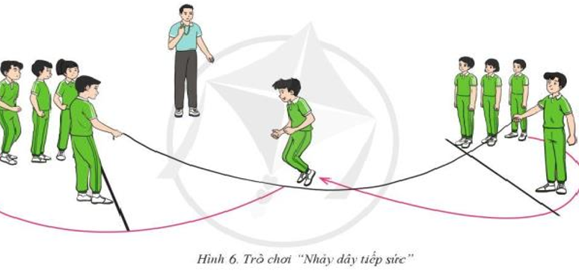

c. Sản phẩm học tập: HS thực hiện chơi được trò chơi.
d. Tổ chức thực hiện:
HOẠT ĐỘNG CỦA GV | HOẠT ĐỘNG CỦA HS | DỰ KIẾN SẢN PHẨM
Bước 1: Chuyển giao nhiệm vụ.  - GV phổ biến tên trò chơi, hướng dẫn luật chơi và cách chơi cho hs chơi nháp hướng dẫn lại. Và tổ chức cho hs chơi, cử giám sát.  - GV có thể thay thế các trò chơi khác như: Đi vịt; Vượt sông cá sấu; Thi nhảy dây theo nhóm,....  Bước 4: Kết luận, nhận định.  - Nhận xét, tuyên dương đội thắng, động viên đội thua. | Bước 2: Thực hiện nhiệm vụ.  - Hs lắng nghe và ghi nhớ cách chơi.  - Hs tham gia chơi thi giữa các tổ.  Bước 3: Báo cáo, thảo luận.  - HS báo các kết quả thực hiện thảo luận nội dung câu hỏi kiến thức chung và kết quả thực hiện trò chơi. | * Trò chơi: Nhảy dây tiếp sức.  (Sgk gdtc/ trang 28)

D. HOẠT ĐỘNG VẬN DỤNG
a. Mục tiêu: Giúp GV đánh giá kết quả tiếp thu kiến thức của HS với nội dung kĩ thuật bay trên không và rơi xuống cát trong nhảy xa kiểu ngồi; đồng thời đề xuất các hình thức vận dụng kĩ thuật bay trên không và rơi xuống cát vào thực tiễn cuộc sống và hoạt động tập luyện TDTT hằng ngày.
b. Nội dung: Các tình huống cùng các phương án gợi ý trả lời.
Xử lý tình huống.
1? Mô tả chuyển động của chân khi thực hiện kĩ thuật bay trên không và rơi xuống cát trong nhảy xa kiểu ngồi? (Sau khi bay ở tư thế bước bộ trên không được 1/3 đến 1/3 cự li, HS thực hiện đưa đùi chân lăng lên cao và duỗi ra trước. Sau đó chân giậm nhanh chóng thu về phía trước song song với chân lăng, hai đùi thu sát bụng và hai căng chân duỗi ra. Khi hai gót chân chạm cát, gập khớp gối để chuyển trọng tâm cơ thể xuống dưới, ra trước được thuận lợi).
2 ? Những yêu cầu khi thực hiện kĩ thuật bay trên không trong nhảy xa kiểu ngồi?
(Ở tư thế bước bộ trên không, chân lăng nâng đùi vuông góc với thân người, thân người thẳng, tay cùng bên chân giậm nhảy đánh về trước, lên trên, cánh tay song song với mặt đất, tay bên chân lăng gập ở khớp khuỷu và đánh sang bên, lên trên ngang vai (lòng bàn tay úp). Sau khi thực hiện bước bộ trên không, chân giậm nhảy thu sát về phía chân lăng, hai tay đưa lên cao, về trước. Tiếp theo hai đùi thu sát bụng, thân người hơi gập về trước, hai cẳng chân duỗi ra trước, hai tay đánh xuống dưới (tạo thành tư thế ngồi).
3 ? Tại sao khi “rơi xuống cát" trong luyện tập kĩ thuật nhảy xa, người tập phải gập nhanh khớp gối và thân trên ra trước? (Để hoãn xung và tránh ngã ra phía sau làm giảm độ xa của lần nhảy).
4 ? Gập thân nhanh, mạnh ra trước ở giai đoạn trên không có ý nghĩa gì? (Tận dụng và phát huy sức mạnh đã đạt được của chạy đà và giậm nhảy để đưa cơ thể bay xa hơn).
c. Sản phẩm học tập: Các phương án trả lời của hs theo gợi ý của gv.
d. Tổ chức thực hiện
HOẠT ĐỘNG CỦA GV | HOẠT ĐỘNG CỦA HS | DỰ KIẾN SẢN PHẨM
Bước 1: Chuyển giao nhiệm vụ.  - Gv gợi ý các tình huống liên quan cần đến phải sử dụng các bài tập phát triển chung.  - GV nêu câu hỏi. Gv chốt:......  GV hướng dẫn, hỗ trợ HS (nếu cần thiết).  Bước 4: Kết luận nhận định.  - Giải đáp, trả lời một số điều HS thắc mắc, chưa hiểu liên quan đến nội dung bài học (nếu có).  - GV nhận xét, đánh giá về mức độ tiếp thu kiến thức, kỹ năng của HS. | Bước 2: Thực hiện nhiệm vụ.  - HS vận dụng kiến thức, kĩ năng đã học để thực hiện nhiệm vụ học tập.  - HS trả lời:  -Lắng nghe, ghi nhớ kiến thức-  Bước 3: Báo cáo, thảo luận.  - HS báo các kết quả thực hiện thảo luận nội dung câu hỏi kiến thức chung. | * Các tình huống vận dụng.

5. KẾT THÚC BÀI HỌC VÀ HƯỚNG DẪN VỀ NHÀ
a. Mục tiêu:
- Giúp học sinh biết cách đưa cơ thể về trạng thái ban đầu, hồi phục thể lực sau vận động.
- Học sinh biết cách định hướng tự học và luyện tập ở nhà.
- Đánh giá mức độ thực hiện của học sinh so với mục tiêu của tiết học.
b. Nội dung: Hồi phục sau luyện tập, GV nhận xét về thái độ và kết quả học tập.
c. Sản phẩm:
- Cơ thể học sinh được hồi phục sau luyện tập.
- Phẩm chất, năng lực hình thành ở HS.
- Tạo thói quen tập luyện TDTT thường xuyên, tích cực.
d. Tổ chức hoạt động:
HOẠT ĐỘNG CỦA GV | HOẠT ĐỘNG CỦA HS | DỰ KIẾN SẢN PHẨM
Bước 1: Chuyển giao nhiệm vụ.  - Hướng dẫn HS thực hiện thả lỏng.  GV nhận xét ý thức, thái độ học tập của lớp.  - Ý thức tập luyện  - Kết quả tập luyện  - Hướng dẫn HS sử dụng SGK để tự tập luyện, giao bài tập về nhà và hướng dẫn cách tự học (chú ý đối tượng và hs có năng khiếu bộ môn). | Bước 2: Thực hiện nhiệm vụ.  - HS thực hiện các động tác thả lỏng, hồi tĩnh  - Quan sát, lắng nghe, ghi nhớ, rút kinh nghiệm cho tiết học sau  - HS chú ý lắng nghe để rút kinh nghiệm tiết học sau.  - HS tiếp nhận bài tập của và nhận nhiệm vụ học tập ở nhà. | * Hồi tĩnh.  - Điều hoà  - Giũ căng chân, cẳng tay.  - Thả lỏng toàn thân (kết hợp âm nhạc chậm nhẹ nhàng).  *Nhận xét, đánh giá.  * Giao bài tập về nhà.  - Luyện tập chạy đà- GN -trên không và rơi xuống cát........

-------------------------------------------------------------------

